CONVULSIONS FEBRILES

- Environ 6% de la population de moins de 6 ans
- Pic 1- 3 ans (18 mois), rares après 6 ans. On pense que ceci est du à la maturation du « système de freinage anti épileptique» GABA-ergique qui chez le nouveau né est peu performant voir excitateur.
- Les convulsions fébriles ne font pas de lésions cérébrales (sauf si convulsions très longues => >30-60 minutes)
- Les mal épileptiques sur CF sont en général du à un problème de maturité du « frein » => déjà présents sur la première crise. Le risque persiste sur les crises suivantes mais est plus bas puisque le cerveau mature entretemps.

Critères:
- Convulsion associé à T° >38°
- Crise courte (<1-2 min, max 10 min.)
- Pas d’atteinte ni inflammation neurologique (exclure au moindre doute une méningite bactérienne ouencéphalite herpétique) ou métabolique (hypoglycémie)
- Pas d’antécédents de crise épileptiques
- Crise complexe si enfant >6 ans, durée >10 minutes, spt focaux pd la crise, pas de récupération complète.

Etiologies
- Infection virale (30-85% des cas) :
  - HHV-6 / 7 (roséole) qui sont neurotropes
  - Influenza A, para influenza, adénovirus, RSV, entérovirus
- Angine, OMA
- Hyperventilation (alcalose)

Mécanisme :
- Production d’IL-1b, l’IL-6, le TNF-a et l’INF-g => IL-1b passe la barrière hémato-encéphalique et déclenche la libération de prostaglandines (PGE-2) qui modifie l’activité neuronale thermorégulatrices thalamique => fièvre => La T° est sûrement un cofacteur dans la crise mais probablement pas le facteur déclenchant. Les facteurs inflammatoires diminueraient le seuil épileptogène
- Pas de relation avec la vitesse de montée de la T° et la convulsion fébrile
- Tendance familiale (probablement polygénique) =>
  - 50% si jumeaux homozygotes
  - 20-25% dans la fratrie

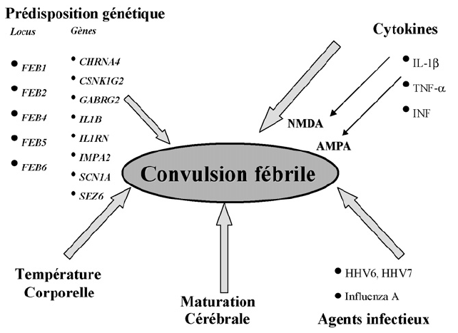

DD
- Crise épileptique => suspect si :
  - Status neurologique anormal
  - Crise type convulsion fébrile avant 6 mois (surtout si > 2 crises) ou après 6 ans
  - Si crises peu espacées (<1 mois)
  - >3-4 crises
  - Si crises prolongées (>10-20 min) => toujours exclure méningite (PL) ou encéphalite virale (traitement Zovirax® ad réception PCR)

- GEFS = Genetic Epilepsy and Febrile Seizure => anomalie génétique familial d’un canal au sodium avec crises épileptiques similaire aux convulsions fébriles mais avec fréquence beaucoup plus grande

Labo :
- Rechercher la cause de la T° si pas évidente et si enfant en mauvaise état général=> FSC, CRP, urines, hémoculture, PL +PCR virale (surtout chez < 12 mois) selon clinique.
- EEG controversé car souvent décevant avant 1 an (aspect normal) mais permet au moins d’exclure des crises infra clinique en cas de doute
- CT/IRM anomalies neurologiques persistantes, PC augmenté, signes d’HTIC => Recherche d’asymétrie hyppocampale à l’IRM si convulsions fébriles familiales récidivantes

- Dosage du fer si suspicion de déficit (p.ex. alimentation exclusivement lactée après 6 mois) ????

Facteur de risque
- AF de convulsions fébriles dans famille au premier degré (polygénique) :
  - Si AF positive chez 1 frères/sœur => risque de 20-25%
  - Si AF positive chez 1 jumeaux => risque 50-70%
- Japonais 2x plus que les caucasiens.
- Laps de temps court entre T° et convulsion
- Convulsions à T° basse
- Déficit en fer (ferritine <30 mcg/l) ??????

Récidive:
- 1 récidive dans
  - 30-40% des cas qui se produit dans les 12 mois qui suivent (dans 75% des cas)
  - 50% des cas si 1ère crise avant 1 an
- 2 récidives : 9% des cas avec et
- 3 récidives et plus: 6% des cas

Evolution en maladie épileptique
- Risque épileptique dans la population «normale»: 0.5%
- Risque épileptique après une convulsion fébrile simple: 2-5%
- Risque épileptique après une convulsion fébrile complexe: 10%
- Risque épileptique si présence de facteurs de risques (AF de convulsion non fébrile ou complexes, anomalie du développement): 19 %
- Plus de récurrences si infection à Influenza

Traitement
- Si patient convulse encore à l’arrivée =>
  - Diazépam rectal (<20 kg : 5 mg ; >20 kg : 10 mg)
  - si échec essayer avec Dormicum® (midazolam) intra nasal 0.2 mg/kg à mettre 50% dans chaque narine
- En cas de mal épileptique, la réponse au traitement sera d’autant plus mauvaise que la crise dure car les médicaments auront du mal à parvenir physiquement jusqu’au cerveau =>
  - Ne pas attendre pour poser une voie veineuse car un traitement IV risque fort d’être nécessaire
  - Débuter avec Dormicum® nasal ou Diazépam® ou encore Temesta® (lorazépam) Préparer phénobarbital IV ou phénytoïne IV
  - Rechercher un facteur favorisant (méningite, encéphalite herpétique, anomalie cérébrale (anamnèse fœtale, sérologies maternelles, CT-IRM avec notion de kyste ou leucomalacie, syndrome)

Prophylaxie :
- Pour les cas simple aucune prophylaxie n’est nécessaire, il faut leur expliquer l’absence de dangerosité pour le cerveau et comment se comporter en cas de récidive => expliquer que
  - La prophylaxie agressive de la T° est inefficace, donc inutile !
  - La prophylaxie anti-épileptique n’est pas nécessaire
  - Prophylaxie intermittente au diazépam pd 48h lors de T° est réservée aux familles très anxieuses et qui comprennent bien de quoi => fiables avec une bonne capacité d’observation => Traitement oral : diazépam 0.33 mg/kg aux 8h vs suppo 5 mg aux 8h si T° > 38.5 (A.L. Lux / Brain & Development 32 (2010) 42–50).
  - L’utilisation de phénobarbital per os (2.5 mg/kg 2x/j) en continu en cas de crises récidivantes fréquentes est controversé car se fait sur un cerveau en développement et n’est pas facile à gérer (pb sommeil, ataxie…)
- Pour certains cas, on peut proposer aux parents d’avoir du diazépam rectal en réserve à la maison si :
  - Crise initiale prolongée (>10 min.)
  - Habitent très loin de l’hôpital
- Ne pas différer les vaccins en raison d’une convulsion fébrile (risque de T° après 24-48 pour DiTePer-IPV et 7-9 j post ROR)
